Анкета животного без владельца от 05.07.2022г.

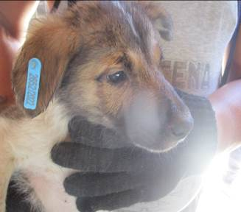 | Дата отлова, место (район, улица, дом) | Краснооктябрьский район, пос. Вишневая балка  ул. Хрустальная
 | Пол животного | Самец – 2652/2022
 | Дата вакцинации | 18.07.2022 г.
 | Дата кастрации/стерилизации | 18.07.2022 г.
 | Дата выпуска, место (район, улица, дом) | 21.07.2022 г. – среда обитания
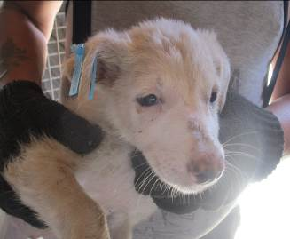 | Дата отлова, место (район, улица, дом) | Краснооктябрьский район, пос. Вишневая балка  ул. Хрустальная
 | Пол животного | Самка – 2654/2022
 | Дата вакцинации | 18.07.2022 г.
 | Дата кастрации/стерилизации | 18.07.2022 г.
 | Дата выпуска, место (район, улица, дом) | 21.07.2022 г. – среда обитания
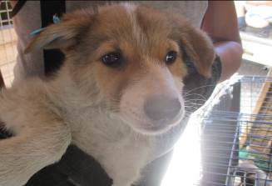 | Дата отлова, место (район, улица, дом) | Краснооктябрьский район, пос. Вишневая балка  ул. Хрустальная
 | Пол животного | Самец – 2653/2022
 | Дата вакцинации | 18.07.2022 г.
 | Дата кастрации/стерилизации | 18.07.2022 г.
 | Дата выпуска, место (район, улица, дом) | 21.07.2022 г. – среда обитания
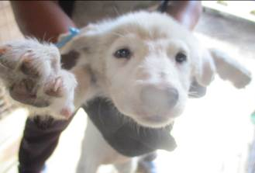 | Дата отлова, место (район, улица, дом) | Краснооктябрьский район, пос. Вишневая балка  ул. Хрустальная
 | Пол животного | Самка – 2657/2022
 | Дата вакцинации | 18.07.2022 г.
 | Дата кастрации/стерилизации | 18.07.2022 г.
 | Дата выпуска, место (район, улица, дом) | 21.07.2022 г. – среда обитания
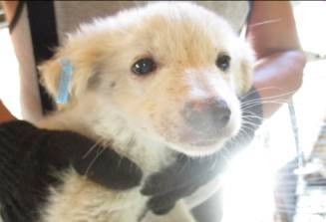 | Дата отлова, место (район, улица, дом) | Краснооктябрьский район, пос. Вишневая балка  ул. Хрустальная
 | Пол животного | Самец – 2651/2022
 | Дата вакцинации | 18.07.2022 г.
 | Дата кастрации/стерилизации | 18.07.2022 г.
 | Дата выпуска, место (район, улица, дом) | 21.07.2022 г. – среда обитания
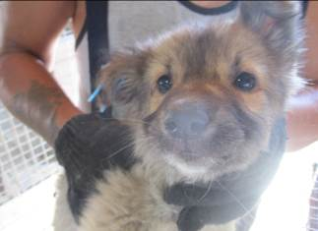 | Дата отлова, место (район, улица, дом) | Краснооктябрьский район, пос. Вишневая балка  ул. Хрустальная
 | Пол животного | Самка – 2655/2022
 | Дата вакцинации | 18.07.2022 г.
 | Дата кастрации/стерилизации | 18.07.2022 г.
 | Дата выпуска, место (район, улица, дом) | 21.07.2022 г. – среда обитания
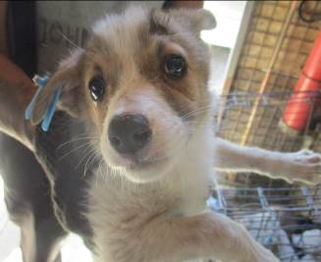 | Дата отлова, место (район, улица, дом) | Краснооктябрьский район, пос. Вишневая балка  ул. Хрустальная
 | Пол животного | Самец – 2660/2022
 | Дата вакцинации | 18.07.2022 г.
 | Дата кастрации/стерилизации | 18.07.2022 г.
 | Дата выпуска, место (район, улица, дом) | 10.08.2022 г. – среда обитания
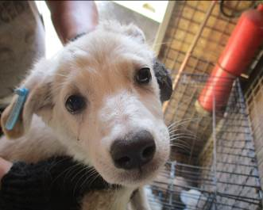 | Дата отлова, место (район, улица, дом) | Краснооктябрьский район, пос. Вишневая балка  ул. Хрустальная
 | Пол животного | Самка – 2658/2022
 | Дата вакцинации | 18.07.2022 г.
 | Дата кастрации/стерилизации | 18.07.2022 г.
 | Дата выпуска, место (район, улица, дом) | 21.07.2022 г. – среда обитания
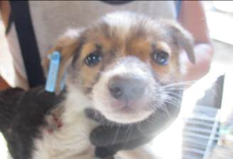 | Дата отлова, место (район, улица, дом) | Краснооктябрьский район, пос. Вишневая балка  ул. Хрустальная
 | Пол животного | Самка – 2656/2022
 | Дата вакцинации | 18.07.2022 г.
 | Дата кастрации/стерилизации | 18.07.2022 г.
 | Дата выпуска, место (район, улица, дом) | 21.07.2022 г. – среда обитания
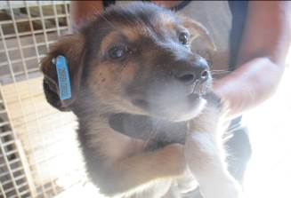 | Дата отлова, место (район, улица, дом) | Краснооктябрьский район, пос. Вишневая балка  ул. Хрустальная
 | Пол животного | Самка – 2659/2022
 | Дата вакцинации | 18.07.2022 г.
 | Дата кастрации/стерилизации | -
 | Дата выпуска, место (район, улица, дом) | 24.08.2022 г. - падеж
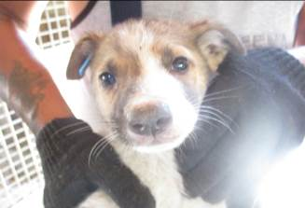 | Дата отлова, место (район, улица, дом) | Краснооктябрьский район, пос. Вишневая балка, ул. Русская
 | Пол животного | Самец – 2650/2022
 | Дата вакцинации | 18.07.2022 г.
 | Дата кастрации/стерилизации | 18.07.2022 г.
 | Дата выпуска, место (район, улица, дом) | 21.07.2022 г. – среда обитания

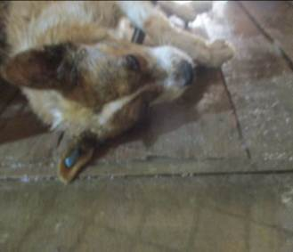 | Дата отлова, место (район, улица, дом) | Краснооктябрьский район, пос. Вишневая балка, ул. Русская
 | Пол животного | Самец – 2640/2022
 | Дата вакцинации | 18.07.2022 г.
 | Дата кастрации/стерилизации | 18.07.2022 г.
 | Дата выпуска, место (район, улица, дом) | 26.07.2022 г. – среда обитания
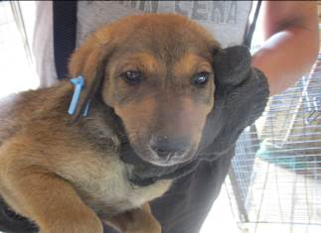 | Дата отлова, место (район, улица, дом) | Дзержинский район, ул. Трехгорная
 | Пол животного | Самец – 2646/2022
 | Дата вакцинации | 18.07.2022 г.
 | Дата кастрации/стерилизации | 18.07.2022 г.
 | Дата выпуска, место (район, улица, дом) | 21.07.2022 г. – среда обитания
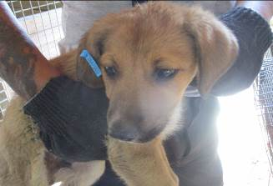 | Дата отлова, место (район, улица, дом) | Дзержинский район, ул. Трехгорная
 | Пол животного | Самец – 2647/2022
 | Дата вакцинации | 18.07.2022 г.
 | Дата кастрации/стерилизации | 18.07.2022 г.
 | Дата выпуска, место (район, улица, дом) | 21.07.2022 г. – среда обитания
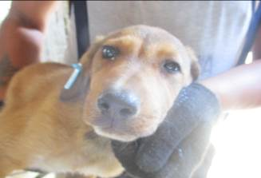 | Дата отлова, место (район, улица, дом) | Дзержинский район, ул. Трехгорная
 | Пол животного | Самец – 2648/2022
 | Дата вакцинации | 18.07.2022 г.
 | Дата кастрации/стерилизации | 18.07.2022 г.
 | Дата выпуска, место (район, улица, дом) | 21.07.2022 г. – среда обитания
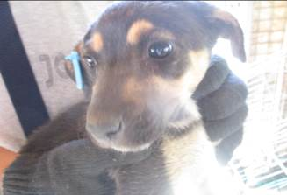 | Дата отлова, место (район, улица, дом) | Дзержинский район, ул. Трехгорная
 | Пол животного | Самка – 2649/2022
 | Дата вакцинации | 18.07.2022 г.
 | Дата кастрации/стерилизации | 18.07.2022 г.
 | Дата выпуска, место (район, улица, дом) | 21.07.2022 г. – среда обитания
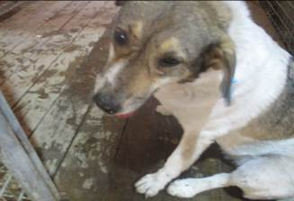 | Дата отлова, место (район, улица, дом) | Краснооктябрьский район, ул. Маршала Еременко
 | Пол животного | Самка – 2645/2022
 | Дата вакцинации | 18.07.2022 г.
 | Дата кастрации/стерилизации | 18.07.2022 г.
 | Дата выпуска, место (район, улица, дом) | 26.07.2022 г. – среда обитания
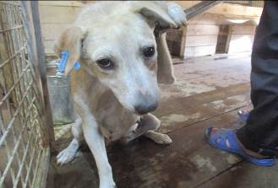 | Дата отлова, место (район, улица, дом) | Дзержинский район, Крутой проезд
 | Пол животного | Самка – 2644/2022
 | Дата вакцинации | 18.07.2022 г.
 | Дата кастрации/стерилизации | 18.07.2022 г.
 | Дата выпуска, место (район, улица, дом) | 21.07.2022 г. – среда обитания
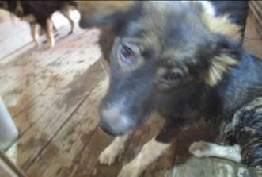 | Дата отлова, место (район, улица, дом) | Центральный-Дзержинский район, ул. Рокоссовского пересечением ул. Ангарская
 | Пол животного | Самка – 2642/2022
 | Дата вакцинации | 18.07.2022 г.
 | Дата кастрации/стерилизации | 18.07.2022 г.
 | Дата выпуска, место (район, улица, дом) | 21.07.2022 г. – среда обитания
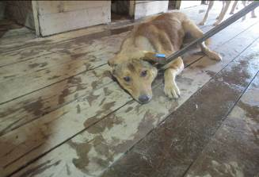 | Дата отлова, место (район, улица, дом) | Центральный-Дзержинский район, ул. Рокоссовского пересечением ул. Ангарская
 | Пол животного | Самец – 2643/2022
 | Дата вакцинации | 18.07.2022 г.
 | Дата кастрации/стерилизации | 18.07.2022 г.
 | Дата выпуска, место (район, улица, дом) | 21.07.2022 г. – среда обитания
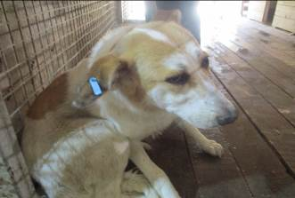 | Дата отлова, место (район, улица, дом) | Центральный-Дзержинский район, ул. Рокоссовского пересечением ул. Ангарская
 | Пол животного | Самец – 2638/2022
 | Дата вакцинации | 18.07.2022 г.
 | Дата кастрации/стерилизации | 18.07.2022 г.
 | Дата выпуска, место (район, улица, дом) | 21.07.2022 г. – среда обитания
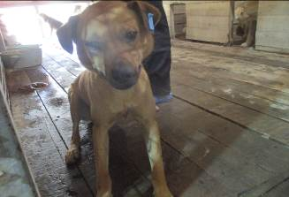 | Дата отлова, место (район, улица, дом) | Ворошиловский район, ул. Яблочная
 | Пол животного | Самец – 2641/2022
 | Дата вакцинации | 18.07.2022 г.
 | Дата кастрации/стерилизации | 18.07.2022 г.
 | Дата выпуска, место (район, улица, дом) | 25.07.2022 г. – среда обитания

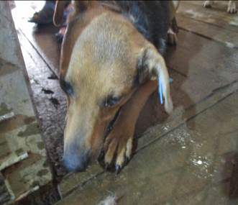 | Дата отлова, место (район, улица, дом) | Дзержинский район, ул. Колодезная
 | Пол животного | Самец – 2639/2022
 | Дата вакцинации | 18.07.2022 г.
 | Дата кастрации/стерилизации | 18.07.2022 г.
 | Дата выпуска, место (район, улица, дом) | 26.07.2022 г. – среда обитания
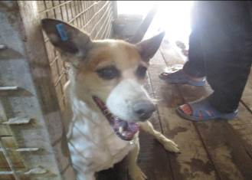 | Дата отлова, место (район, улица, дом) | Краснооктябрьский район, ул. Германа Титова
 | Пол животного | Самка – 2636/2022
 | Дата вакцинации | 18.07.2022 г.
 | Дата кастрации/стерилизации | 18.07.2022 г.
 | Дата выпуска, место (район, улица, дом) | 26.07.2022 г. – среда обитания
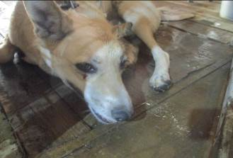 | Дата отлова, место (район, улица, дом) | Краснооктябрьский район, ул. Германа Титова
 | Пол животного | Самка – 2637/2022
 | Дата вакцинации | 18.07.2022 г.
 | Дата кастрации/стерилизации | 18.07.2022 г.
 | Дата выпуска, место (район, улица, дом) | 26.07.2022 г. – среда обитания
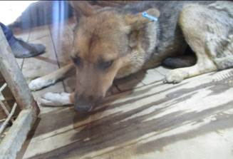 | Дата отлова, место (район, улица, дом) | Советский район, пос. Максима Горького  ул. Волгоградская
 | Пол животного | Самка – 2662/2022
 | Дата вакцинации | 18.07.2022 г.
 | Дата кастрации/стерилизации | 18.07.2022 г.
 | Дата выпуска, место (район, улица, дом) | 27.07.2022 г. – среда обитания
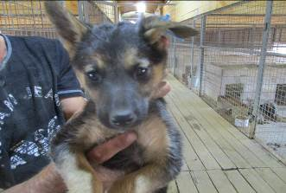 | Дата отлова, место (район, улица, дом) | Советский район, пос. Максима Горького  ул. Волгоградская
 | Пол животного | Самка – 2680/2022
 | Дата вакцинации | 18.07.2022 г.
 | Дата кастрации/стерилизации | -
 | Дата выпуска, место (район, улица, дом) | 31.07.2022 г. - падеж
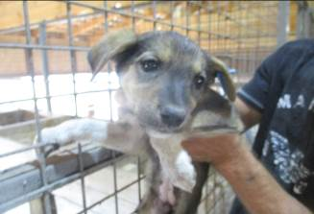 | Дата отлова, место (район, улица, дом) | Советский район, пос. Максима Горького  ул. Волгоградская
 | Пол животного | Самка – 2688/2022
 | Дата вакцинации | 18.07.2022 г.
 | Дата кастрации/стерилизации
 | Дата выпуска, место (район, улица, дом)
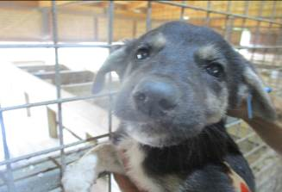 | Дата отлова, место (район, улица, дом) | Советский район, пос. Максима Горького  ул. Волгоградская
 | Пол животного | Самец – 2691/2022
 | Дата вакцинации | 18.07.2022 г.
 | Дата кастрации/стерилизации
 | Дата выпуска, место (район, улица, дом)
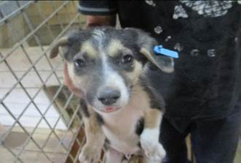 | Дата отлова, место (район, улица, дом) | Советский район, пос. Максима Горького  ул. Волгоградская
 | Пол животного | Самец – 2692/2022
 | Дата вакцинации | 18.07.2022 г.
 | Дата кастрации/стерилизации | 18.07.2022 г.
 | Дата выпуска, место (район, улица, дом) | 11.08.2022 г. – среда обитания
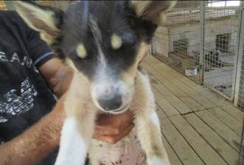 | Дата отлова, место (район, улица, дом) | Советский район, пос. Максима Горького  ул. Волгоградская
 | Пол животного | Самка – 2678/2022
 | Дата вакцинации | 18.07.2022 г.
 | Дата кастрации/стерилизации
 | Дата выпуска, место (район, улица, дом)
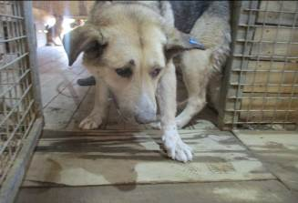 | Дата отлова, место (район, улица, дом) | Ворошиловский район, ул. Гомельская
 | Пол животного | Самка – 2661/2022
 | Дата вакцинации | 18.07.2022 г.
 | Дата кастрации/стерилизации | 18.07.2022 г.
 | Дата выпуска, место (район, улица, дом) | 10.08.2022 г. – среда обитания
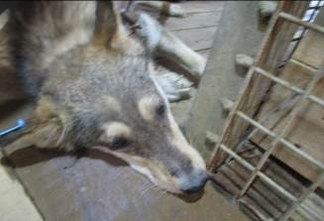 | Дата отлова, место (район, улица, дом) | Ворошиловский район, ул. Милиционера Буханцева
 | Пол животного | Самец – 2663/2022
 | Дата вакцинации | 18.07.2022 г.
 | Дата кастрации/стерилизации | 18.07.2022 г.
 | Дата выпуска, место (район, улица, дом) | 25.07.2022 г. – среда обитания

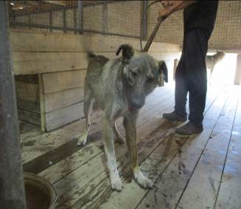 | Дата отлова, место (район, улица, дом) | Ворошиловский район, ул. Липецкая
 | Пол животного | Самец – 2664/2022
 | Дата вакцинации | 18.07.2022 г.
 | Дата кастрации/стерилизации | 18.07.2022 г.
 | Дата выпуска, место (район, улица, дом) | 25.07.2022 г. – среда обитания
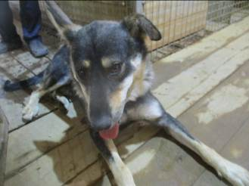 | Дата отлова, место (район, улица, дом) | Советский район, пос. Максима Горького
 | Пол животного | Самка – 2665/2022
 | Дата вакцинации | 18.07.2022 г.
 | Дата кастрации/стерилизации | 18.07.2022 г.
 | Дата выпуска, место (район, улица, дом) | 27.07.2022 г. – среда обитания
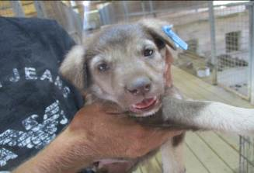 | Дата отлова, место (район, улица, дом) | Советский район, пос. Максима Горького
 | Пол животного | Самка – 2689/2022
 | Дата вакцинации | 18.07.2022 г.
 | Дата кастрации/стерилизации
 | Дата выпуска, место (район, улица, дом)
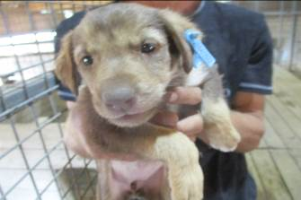 | Дата отлова, место (район, улица, дом) | Советский район, пос. Максима Горького
 | Пол животного | Самка – 2684/2022
 | Дата вакцинации | 18.07.2022 г.
 | Дата кастрации/стерилизации
 | Дата выпуска, место (район, улица, дом)
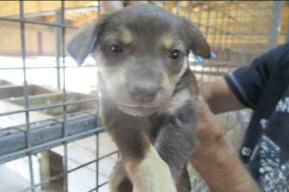 | Дата отлова, место (район, улица, дом) | Советский район, пос. Максима Горького
 | Пол животного | Самка – 2687/2022
 | Дата вакцинации | 18.07.2022 г.
 | Дата кастрации/стерилизации
 | Дата выпуска, место (район, улица, дом)
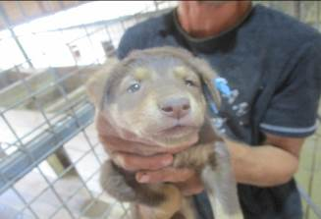 | Дата отлова, место (район, улица, дом) | Советский район, пос. Максима Горького
 | Пол животного | Самка – 2681/2022
 | Дата вакцинации | 18.07.2022 г.
 | Дата кастрации/стерилизации | -
 | Дата выпуска, место (район, улица, дом) | 28.07.2022 г. - падеж
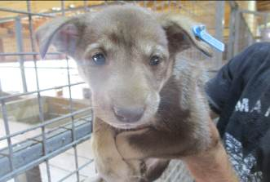 | Дата отлова, место (район, улица, дом) | Советский район, пос. Максима Горького
 | Пол животного | Самец – 2685/2022
 | Дата вакцинации | 18.07.2022 г.
 | Дата кастрации/стерилизации
 | Дата выпуска, место (район, улица, дом)
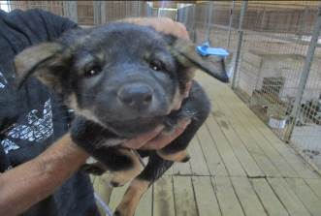 | Дата отлова, место (район, улица, дом) | Советский район, пос. Максима Горького
 | Пол животного | Самец – 2679/2022
 | Дата вакцинации | 18.07.2022 г.
 | Дата кастрации/стерилизации
 | Дата выпуска, место (район, улица, дом)
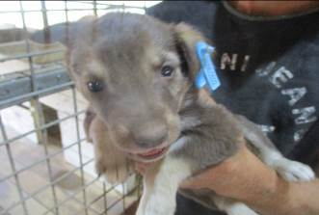 | Дата отлова, место (район, улица, дом) | Советский район, пос. Максима Горького
 | Пол животного | Самец – 2686/2022
 | Дата вакцинации | 18.07.2022 г.
 | Дата кастрации/стерилизации
 | Дата выпуска, место (район, улица, дом)
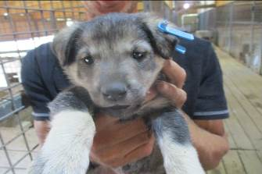 | Дата отлова, место (район, улица, дом) | Советский район, пос. Максима Горького
 | Пол животного | Самец – 2682/2022
 | Дата вакцинации | 18.07.2022 г.
 | Дата кастрации/стерилизации
 | Дата выпуска, место (район, улица, дом)
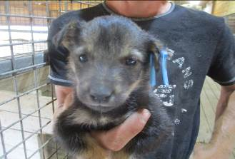 | Дата отлова, место (район, улица, дом) | Советский район, пос. Максима Горького
 | Пол животного | Самец – 2683/2022
 | Дата вакцинации | 18.07.2022 г.
 | Дата кастрации/стерилизации
 | Дата выпуска, место (район, улица, дом)

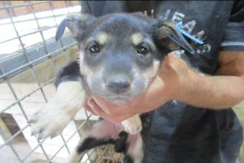 | Дата отлова, место (район, улица, дом) | Советский район, пос. Максима Горького
 | Пол животного | Самец – 2690/2022
 | Дата вакцинации | 18.07.2022 г.
 | Дата кастрации/стерилизации
 | Дата выпуска, место (район, улица, дом)

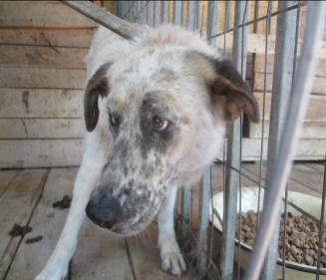 | Дата отлова, место (район, улица, дом) | Советский район, ул. Туркменская
 | Пол животного | Самец – 2495 ст. бир.
 | Дата вакцинации | Карантин СББЖ
 | Дата кастрации/стерилизации
 | Дата выпуска, место (район, улица, дом)

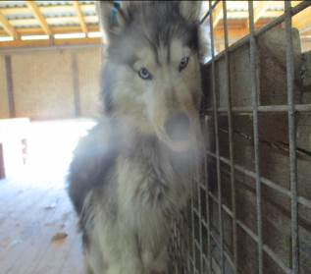 | Дата отлова, место (район, улица, дом) | Ворошиловский район, ул. Куприна
 | Пол животного | Самец – 2714/2022
 | Дата вакцинации | 18.07.2022 г.
 | Дата кастрации/стерилизации | 18.07.2022 г.
 | Дата выпуска, место (район, улица, дом) | 25.07.2022 г. – среда обитания

